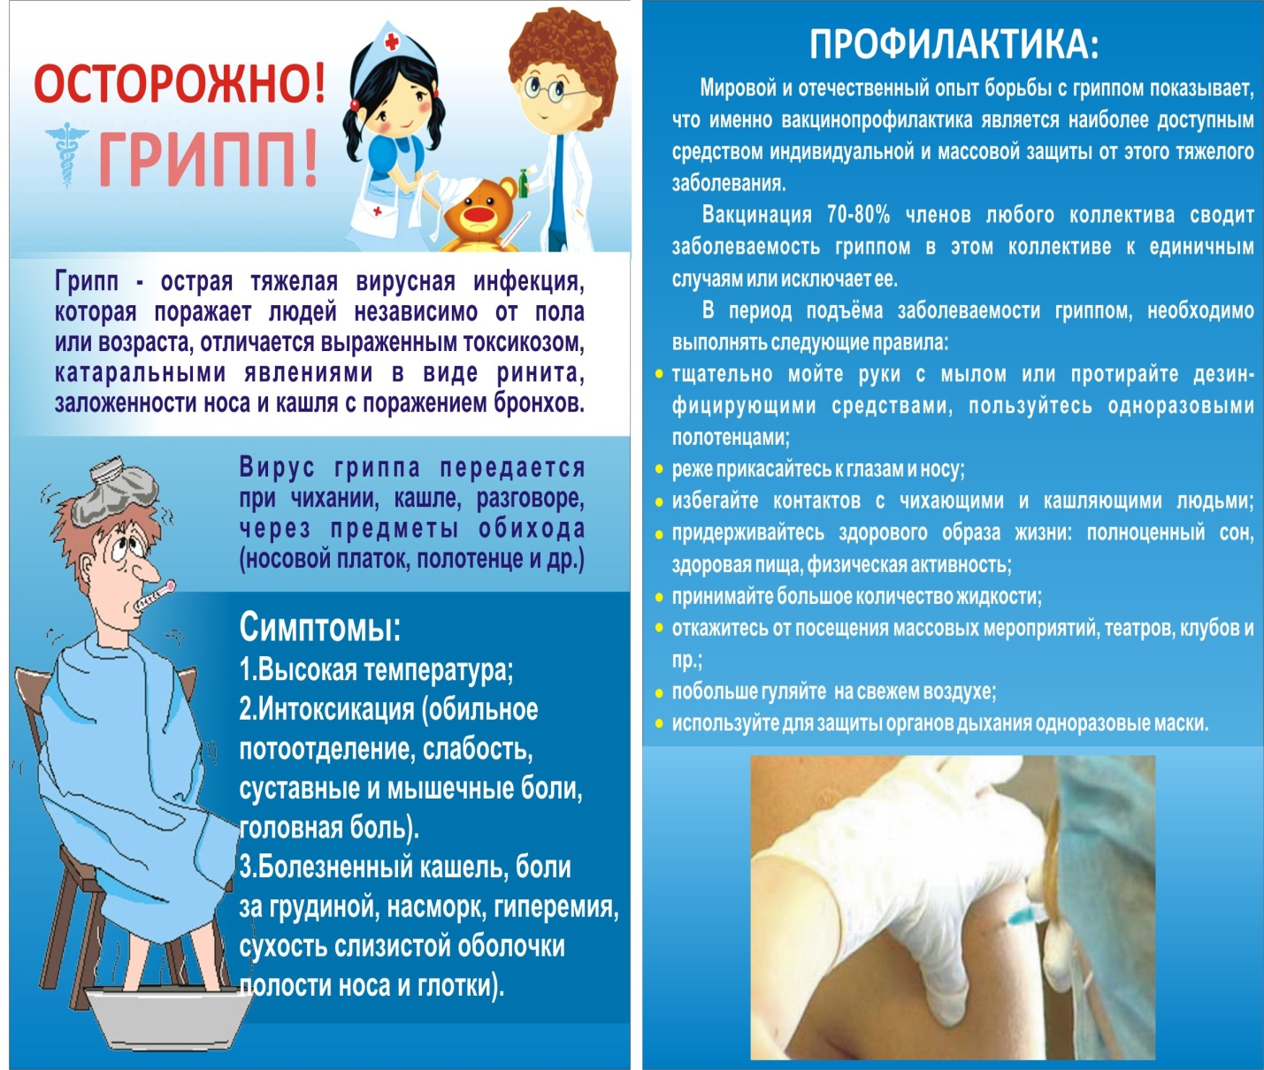

Родители и обучающиеся!
ЭТО ВАЖНО!!!
БЕРЕГИТЕ СВОЕ ЗДОРОВЬЕ!

